盘龙区脱贫攻坚指挥部办公室简报

（第18期）

盘龙区脱贫攻坚指挥部办公室 2019年8月8日

盘龙区扶贫办对2019年扶贫领域资金管使用情况进行专项检查

根据《关于在打赢精准脱贫攻坚战中深化腐败和作风问题专项治理的工作方案》（盘纪发〔2019〕1号）要求，区扶贫办联合区财政局对双龙、松华、滇源、阿子营四个街道近年来扶贫资金的安排和使用情况进行专项检查。

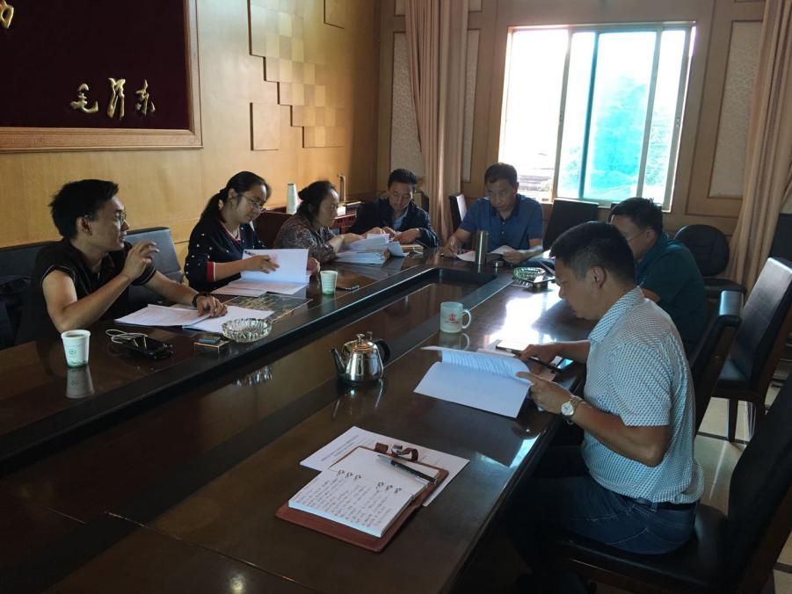2019年8月6日至7日，由区扶贫办牵头，区农业农村局副局长冷济宏、区财政局副局长张娴和区财政局、区扶贫办相关工作人员组成联合检查组对双龙、松华、滇源、阿子营四个街道近年来扶贫资金管理、使用、兑付情况及扶贫项目进展、管理情况进行专项检查。重点是检查建档立卡户危房改造和产业扶贫资金是否兑付完毕、有无结余、是否错漏、虚假冒领审批程序是否合规；项目是否按要求完成等。

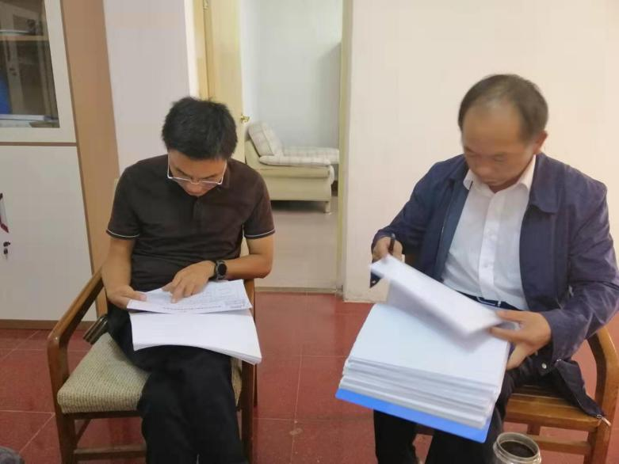检查主要采取听街道汇报、查阅台账资料、随机抽查和实地查看等方式进行。通过检查，四个街道近几年来扶贫项目资金管理使用情况总体良好，建档立卡户危房改造补助款全部发放到位，产业扶贫项目得到有效落实，有的项目已初见成效，大量扶贫资金得到有效使用。检查发现，个别街道对扶贫工作有松懈思想，项目资金管理使用不规范，台账资料不完善，建档立卡户对产业扶贫资金去向不清楚；工程建设进度慢，资金拨付不及时。

针对检查发现问题，检查组建议：各街道结合工作实际，对近几年扶贫资金管理使用情况开展“回头看”，认真查找工作中存在的问题，建立专门的责任清单和问题清单，针对问题制定切实可行的整改措施，并按时整改到位。

|  |
| --- |
| 盘龙区脱贫攻坚指挥部办公室 2019年8月8日印发 |